ManualApproval step

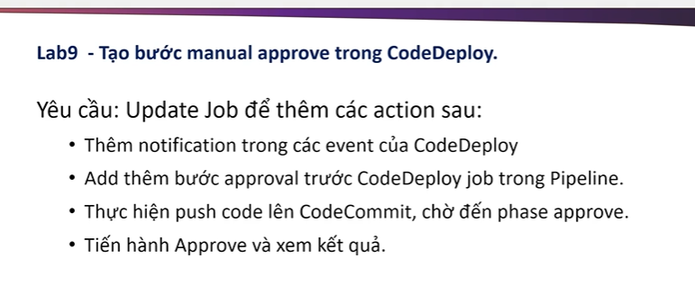

**Bước 1: Tạo SNS Topic, thêm notification cho pipeline**

* Vào service SNS, tạo mới topic

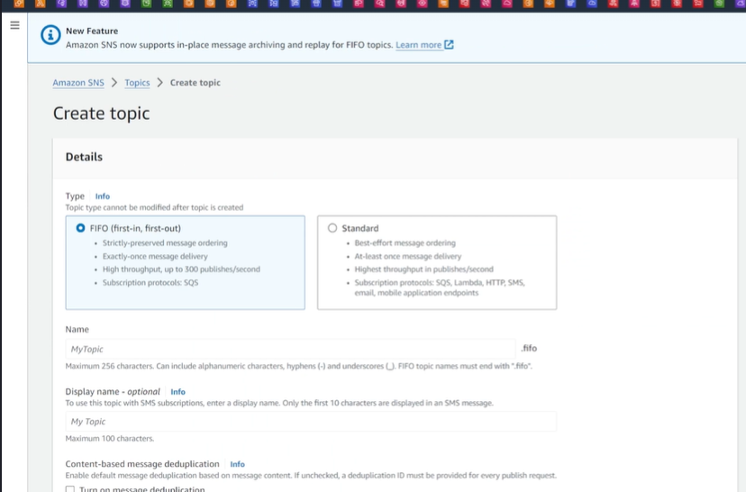

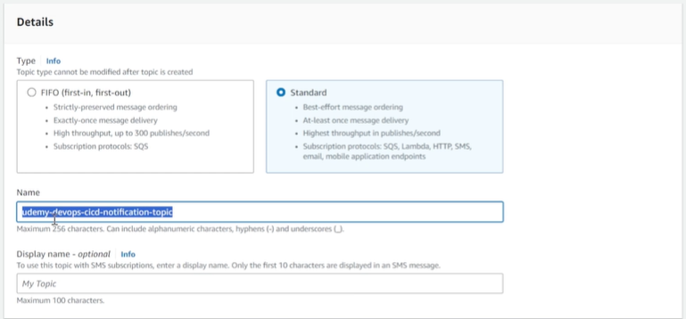

* Thực hiện confirm việc tạo SNS topic
* Subcribe một email vào SNS topic

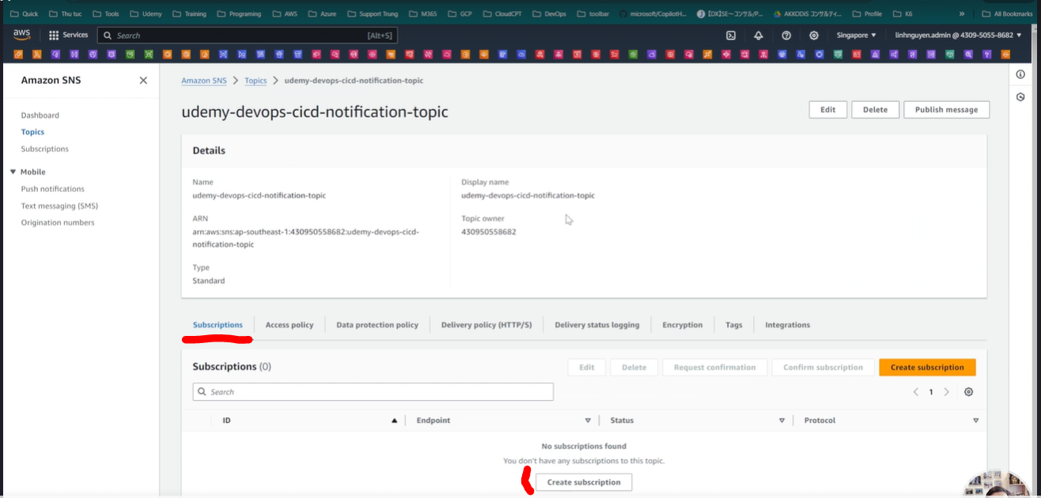

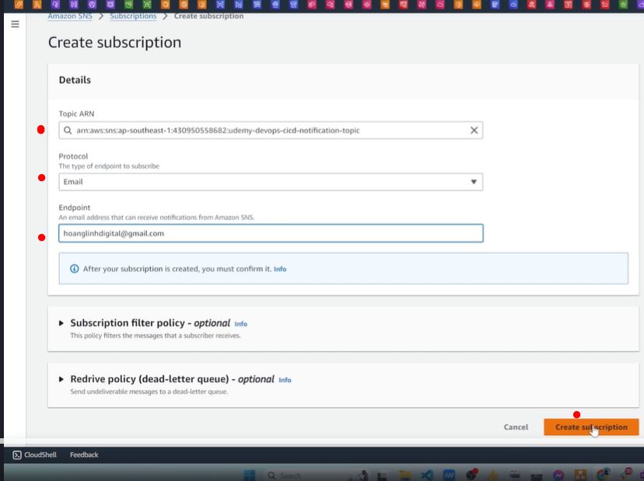

* Vào email và confirm subscription
* Edit một code deploy application

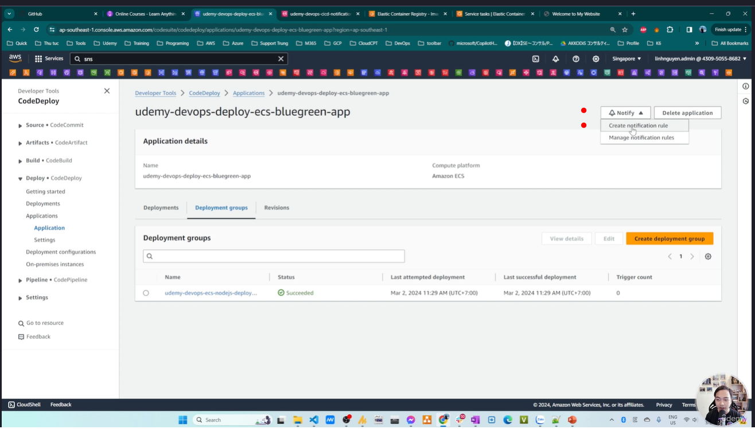

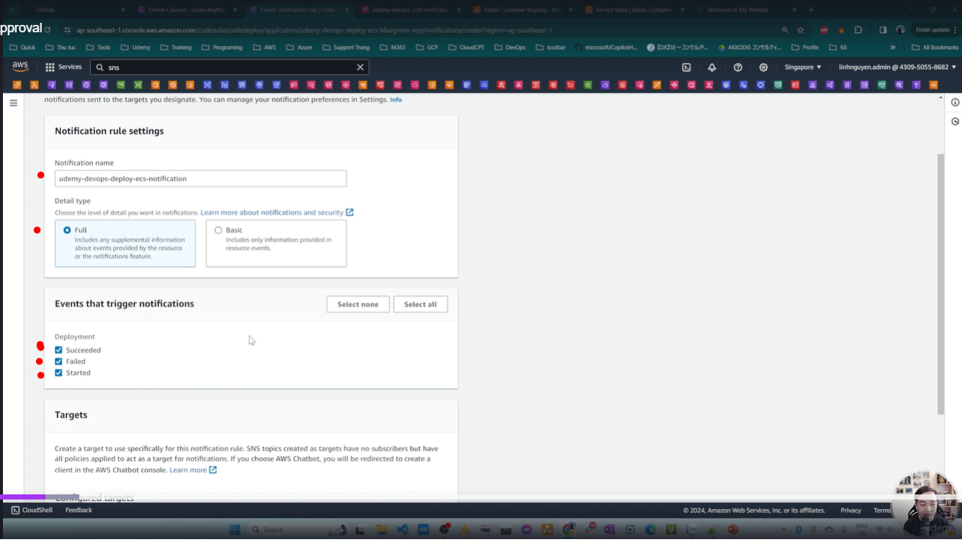

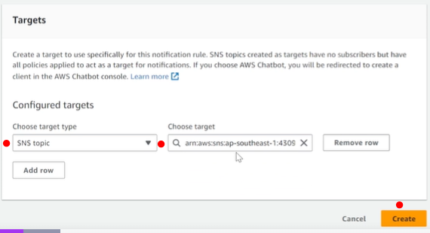

**Bước 2: Thêm step Manual Approval cho pipeline**

* Edit pipeline

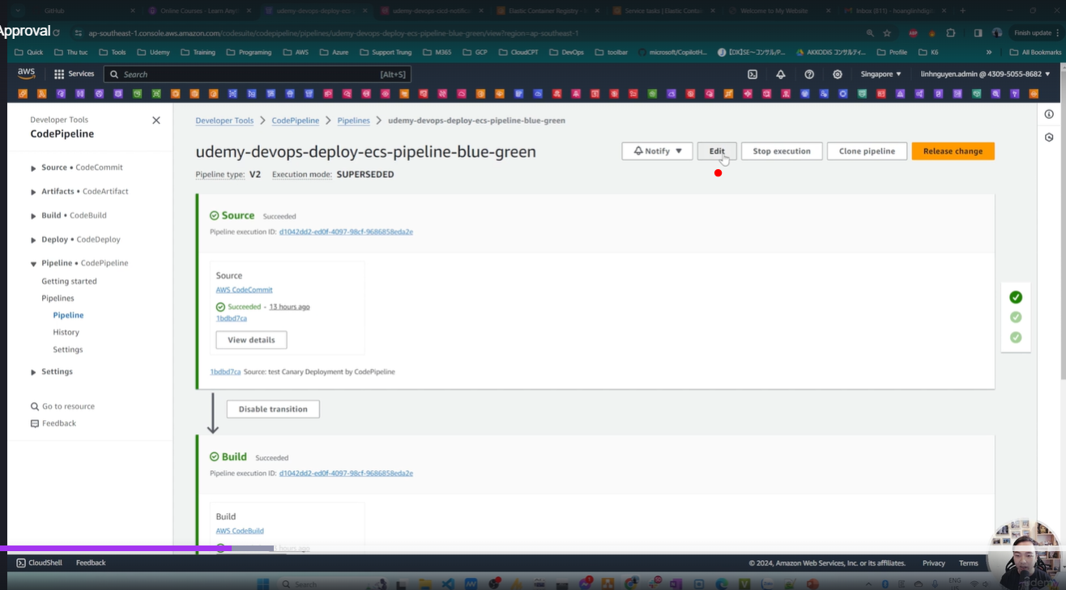

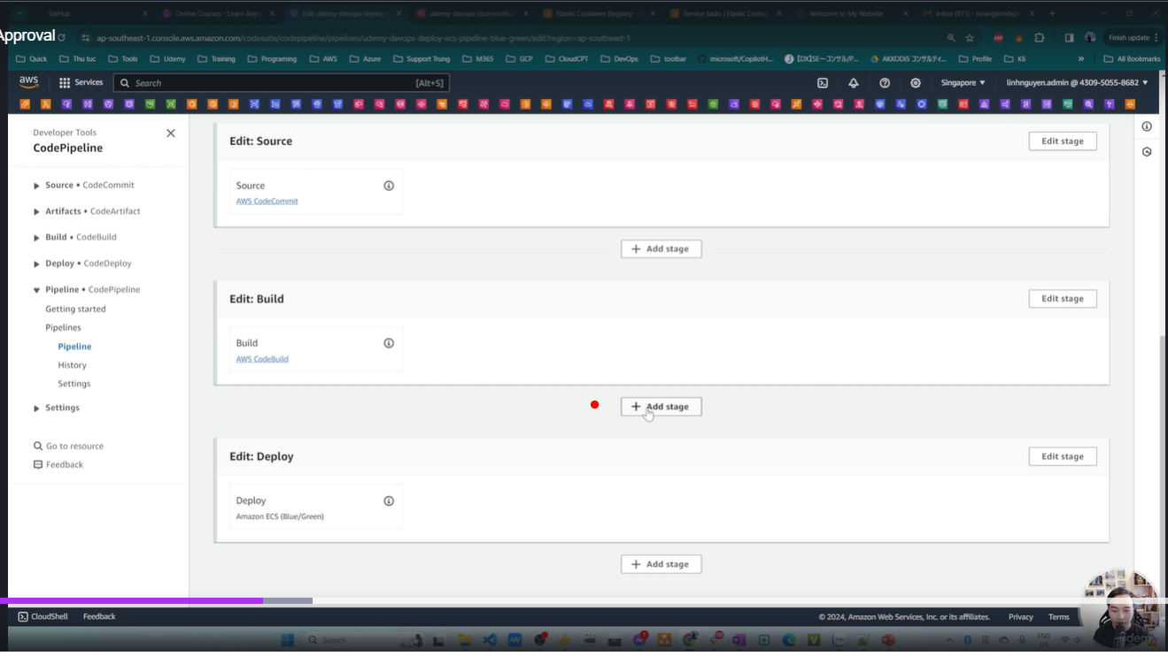

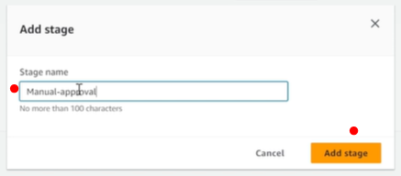

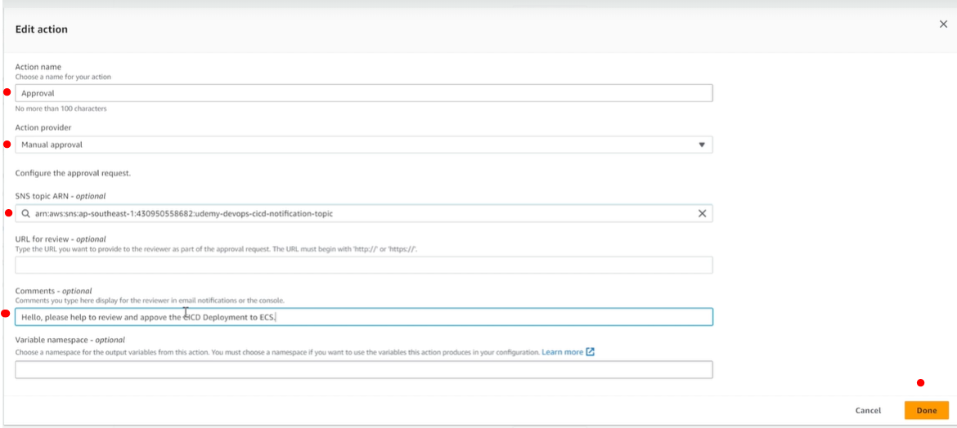

* Thực hiện update code Github, chờ pipeline được trigger, đợi Email notifications, thực hiện Manual approve

*Lưu ý: Phần email notifications thông báo khi Pipeline chạy trong phần demo vẫn bị lỗi không gửi mail được.

